INDICAÇÃO N.º ____/2025

Na forma que determina o Regimento Interno desta Casa Legislativa, o Vereador que a esta subscreve SOLICITA, que a Mesa envie expediente a Excelentíssima Senhora Prefeita Municipal com vistas a solicitar a manutenção dos quebra-molas portáteis, principalmente o que se encontra na Rua Prefeito Iago José de Castro Valério, que se encontra em mal estado de conservação.

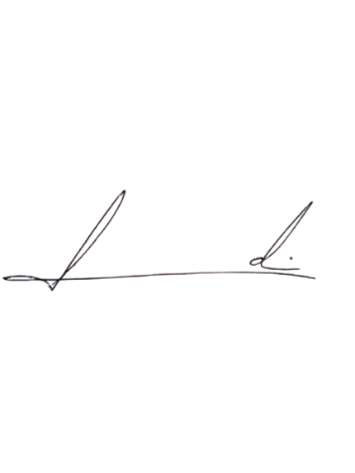
Barra do Piraí, 02 de julho de 2025.

LUIZ FELIPE LUDI

Justificativa
A manutenção dos citados quebra-molas se faz essencial devido ao risco que os mesmo oferecem aos condutores de veículos que ali transitam, pelo fato de aumentarem a chance de causar algum tipo de acidente, assim como a chance de danificar os carros dos cidadãos.

